ПЕРВОМАЙ в городе СОЧИ 2015
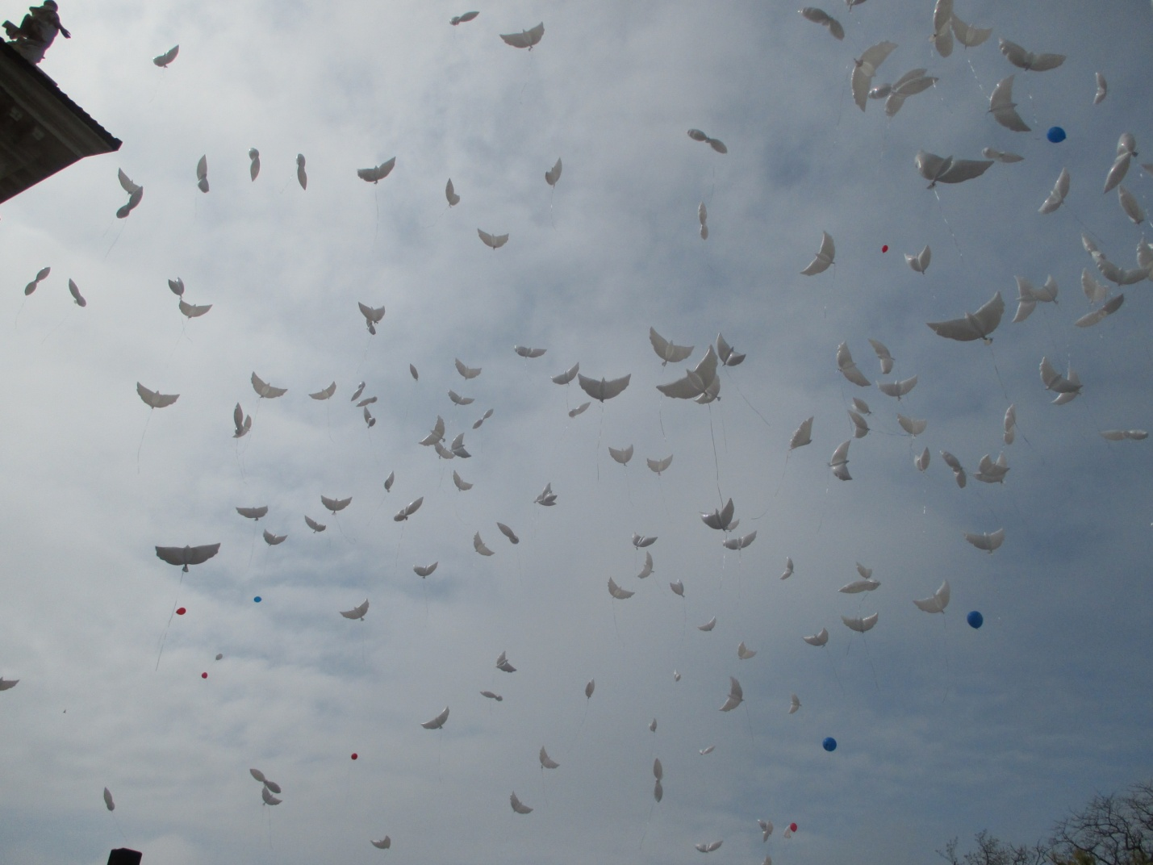

1 Мая — День весны и труда — один из тех праздников, которые несколько раз меняли свое назначение. Проводить майские маевки на природе придумывали язычники. Таким образом они пытались задобрить богиню плодородия перед весенним посевом.
В 1990 году 1 Мая впервые отметили коммунисты. Официально праздник был утвержден на конгрессе Интернационала, а предпосылкой его появления стала поддержка чикагских рабочих, объявивших войну эксплуататорам. Очень быстро Первомай пропитался духом коммунизма. Уже через год участники демонстраций несли лозунги, призывающие к свержению самодержавной власти.
После революции в России продолжали широко отмечать День солидарности трудящихся. Содержание лозунгов изменилось, теперь они призывали к миру, дружбе народов и коммунистическому будущему. В новой России в 1992 году Первомай получил свое современное название — Праздник весны и труда. Отмечают его все по-разному: одни устраивают митинги и демонстрации, а другие отправляются загород на маевки.
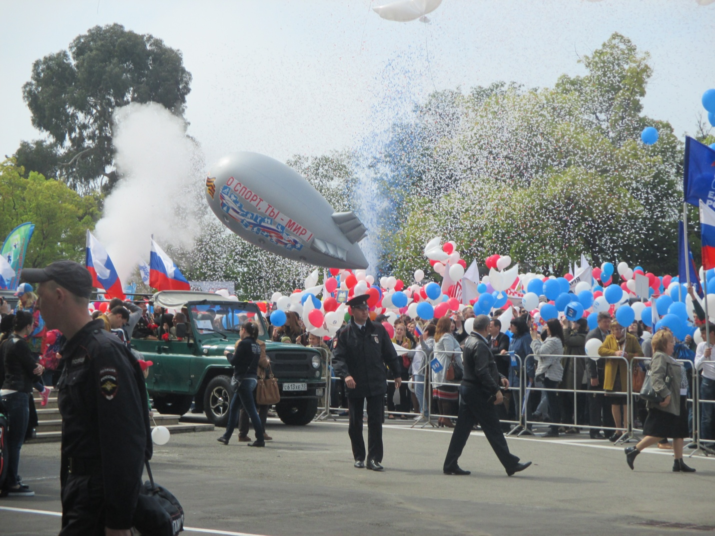
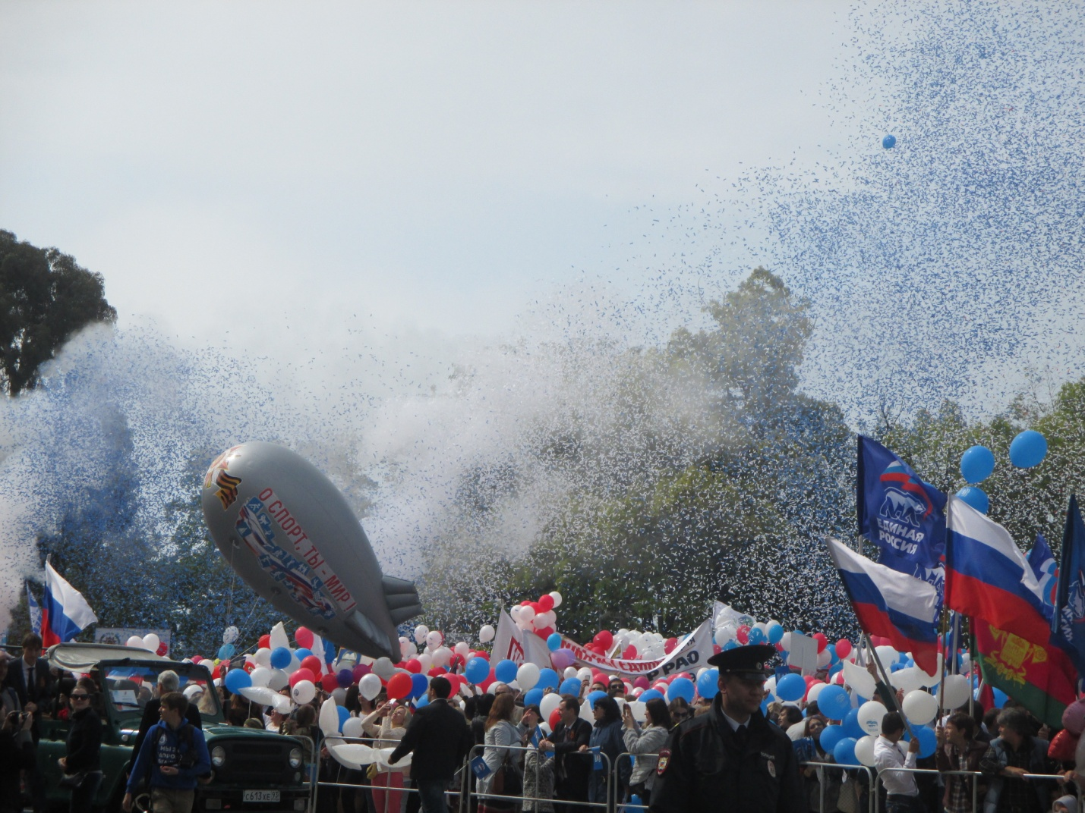
С чудесным светлым днем труда
Мы вас душевно поздравляем!
Желаем радости, добра
Покоя, мира и тепла.
Улыбок искренних, родных,
Внимания, заботы близких.
И на своем пути встречать
Людей лишь честных и приличных.
Желаем искренне здоровья,
Творить, работать, процветать.
Пусть полон будет дом веселья,
Сегодня праздник — Первомай!
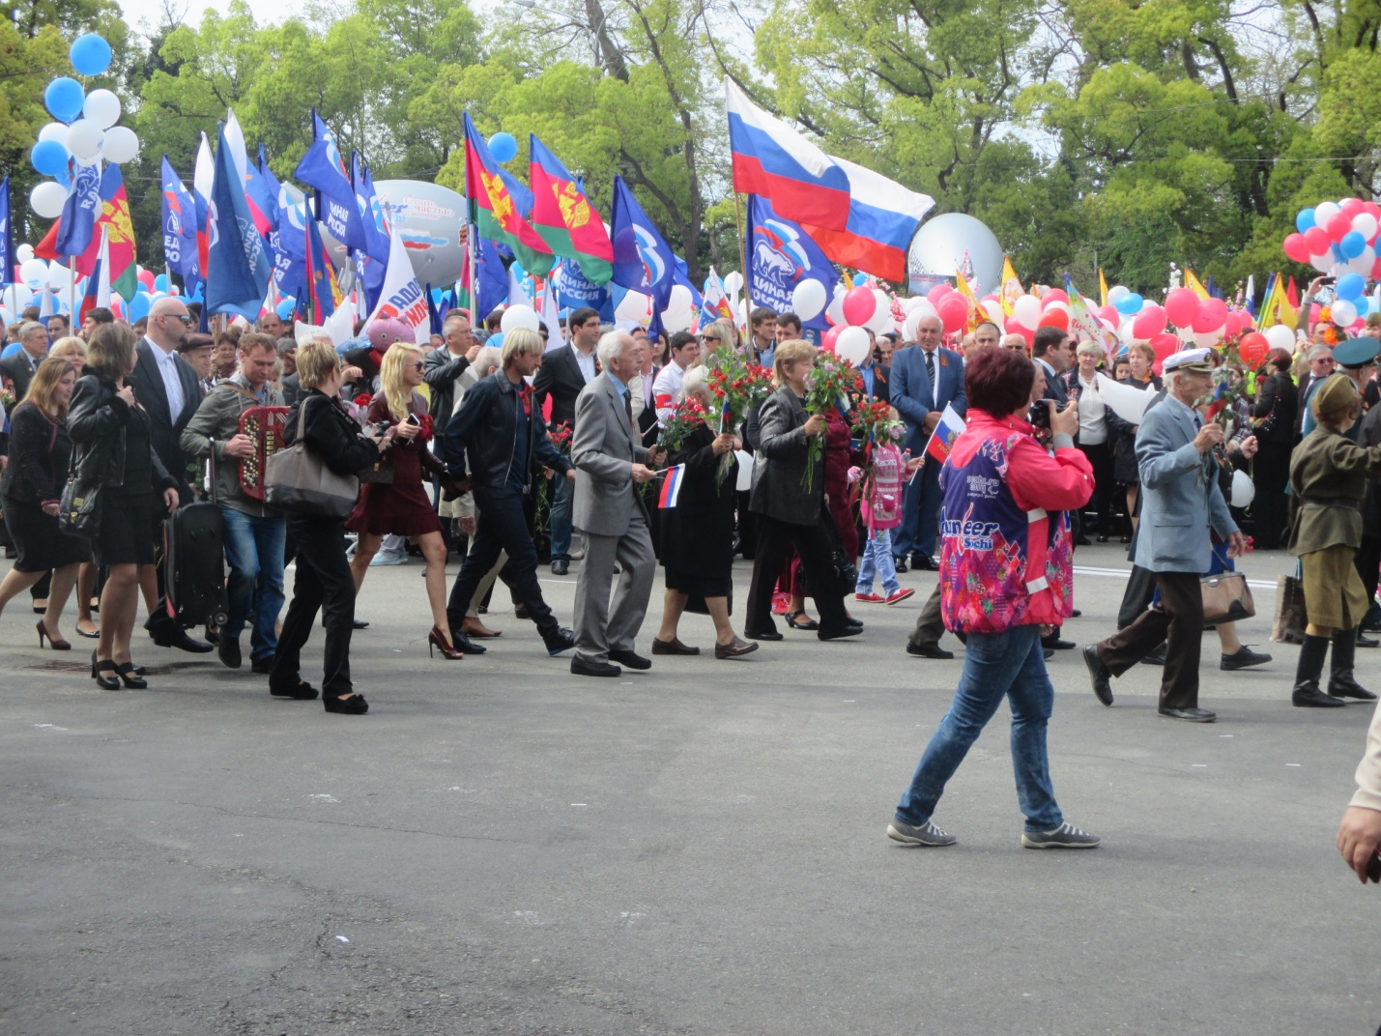
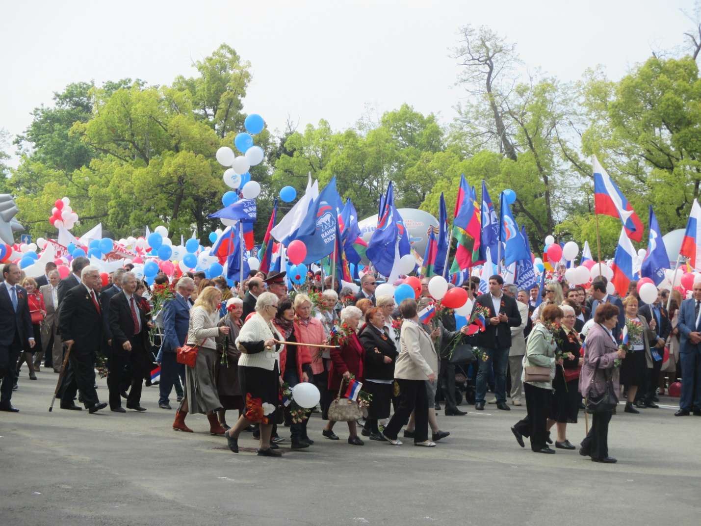
Первое мая — День всех трудящихся,
Знают его еще с давних времен.
День всех забот и труда не боящихся,
Тех кто всегда на подмогу готов.
С праздником этим я вас поздравляю
Будьте, как прежде, вы на высоте.
Мира, добра, процветания желаю.
Счастья, успехов всегда и везде.
Все отложите заботы до времени
И отдохните сегодня душой.
Я вам желаю добра и терпения.
И поздравляю народ трудовой.
